Экологический паспорт
МБДОУ общеразвивающего вида
д/с «Солнышко»
Плесецкого района
Архангельской области

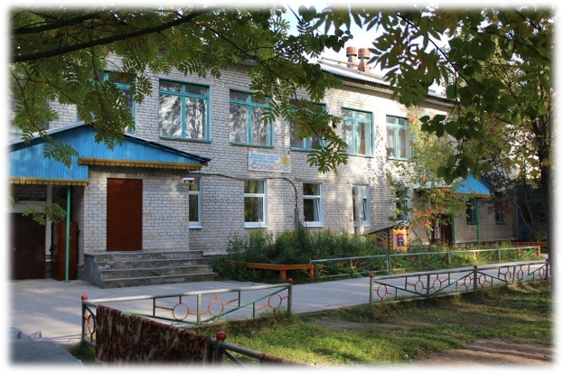

Большое значение для организации работы по экологическому образованию и воспитанию детей дошкольного возраста имеет оценка состояния окружающей среды. В настоящее время многие дошкольные учреждения находятся в неблагоприятных экологических условиях, их территории недостаточно озеленены и загазованы, в связи с высокими автотранспортными нагрузками, а так же выбросами промышленных предприятий. Все это отрицательно сказывается на здоровье детей. С целью сохранения и укрепления здоровья воспитанников нашего детского сада, мы постаралась получить информацию о реальной экологической ситуации в нашем поселке, в котором расположено наше учреждение, и определить меры по возможному улучшению состояния окружающей среды.

ЗАДАЧИ СОСТАВЛЕНИЯ ЭКОЛОГИЧЕСКОГО
ПАСПОРТА

1. Оценить готовность ДОУ к работе по проблеме экологического образования.
2. Дать оценку экологического состояния района, на территории которого расположено ДОУ.
3. Оценить состояние территории ДОУ и прилегающей территории.
4. Составить перспективу развития экологического образования в ДОУ.
5. Создать благоприятные условия для здоровья детей, посещающих ДОУ.
6. Привлечь, внимание родителей к проблеме экологического воспитания,
7. Установить более тесные связи с организациями по экологическому воспитанию.

- ЭКОЛОГИЧЕСКАЯ СИТУАЦИЯ

  - ДОУ находится по адресу: Архангельская область, Плесецкий
район, п. Савинский, ул.40 лет Победы д. 5
Главными загрязняющими воздух предприятиями являются ЗАО «Савинский цементный завод», котельная «Савинскжилсервис».
а) Источником загрязнения окружающей среды также является подъездная дорога к детскому саду и к ближайшим домам, т.к. по ней ездит много частных машин. Расстояние от территории ДОУ до промышленных, коммунальных, сельскохозяйственных объектов, транспортных дорог и магистралей соответствует СанПин 2.2.1/2.1.1.1200-03 «Санитарно-защитные зоны и санитарная классификация предприятий, сооружений и иных объектов».
б) Главным источником питьевой воды служат ручей Пярга и 4 артезианские скважины (водозабор «Пяргинский»). По санитарно - химическим показателям качество воды в норме. СЭС 1 раз в неделю берутся пробы воды на микробиологию. Ежеквартально ТЭЧ-сервис г. Новодвинск берёт пробы воды на взвешенные вещества, окисляемость, мутность, на содержание нефтепродуктов, ртути. Показания воды в норме.
Контроль за качеством очистки сточных вод согласован с Двинско-Печёрским БВУ. Отбор проб речной воды осуществляется в 2 точках: контрольная, которая ниже выпуска на 500м, фоновая, которая выше выпуска на 500м. ТЭЧ-сервис г. Новодвинск ежеквартально ведётся мониторинг. Берутся пробы на содержание железа, натрий, магний, кальций, свинца, фенола, нефтепродуктов, запах, хлориды, формальдегиды, цвет.
в) Ежегодно ТЭЧ-сервис г. Новодвинск берутся пробы воздуха на содержание сажи, бензоперина, фтористых веществ, золы, серодиоксидов, азотооксидов, азотодиоксидов.
г) Уровень шумового фона, по данным СЭС, соответствует нормативным показателям.
д) Радиационный фон в норме, радиационных аварий не происходило.

1.2. Проблема «здоровье ребенка — окружающая среда» тесно связана с проблемой экологической безопасности. Экологическая обстановка в районе, где расположен наш детский сад характеризуется как удовлетворительная. Промышленные предприятия посёлка находятся на достаточном отдалении от территории детского сада. По медицинским показаниям состояние здоровья у воспитанников детского сада в целом удовлетворительное. Основное распространение имеют сезонные заболевания, такие как ОРЗ и ОРВИ.
Заболеваемость детей (данные с 01.09.2014г по 31.12. 2014г):
ОРЗ (грипп) — 129; бронхит — 10; ангина — 6; прочие случаи — 25. Общее количество случаев: 170. В среднем пропущено одним ребенком по болезни — 2 дня.
В ДОУ выполняются нормы питания, в меню используются экологически чистые продукты. Ежемесячно ведётся мониторинг по питанию. Средний набор продуктов соответствует нормам питания в соответствии с САН ПИН. Всё это благоприятно сказывается на здоровье наших воспитанников.
1.3. В ближайшем окружении ДОУ находятся жилые дома, магазины, общеразвивающая школа, а также подъездная дорога к детскому саду и жилым домам.
Главными загрязняющими объектами являются:
- по шуму – подъездные дороги к жилым домам
- по выбросам газов в атмосферу – стоянки у подъездов домов, особенно в зимний период, когда водители разогревают моторы своих машин.
- по воздуху – ЗАО «Савинский цементный завод», котельная «Савинскжилсервис».
Недалеко от детского сада есть парк, река Емца, которые мы используем для экскурсий и наблюдений при изучении экосистемы.
1.4. В ближайшем окружении ДОУ находятся жилые дома, если рассматривать их с позиции видеоэкологии, то рядом с домами есть много насаждений кустарников и деревьев, а так же цветочные клумбы.

Вывод: В связи со сложившейся экологической обстановкой следует уделять больше внимания оздоровлению детей и учить этому родителей. На территории детского сада необходимо разбить новые цветники. Высадить саженцы деревьев.
- Характеристика территории учреждения.
  - Рассматривая конкурентные преимущества образовательного учреждения, нужно отметить удаление ДОУ от остановок общественного транспорта. Территория учреждения ограждена деревянным забором, хорошо благоустроена. Имеется большое количество зеленых насаждений: деревьев, кустарников; в летнее время разбиваются цветники. На территории имеется хорошо оборудованная спортивная площадка, игровые площадки для каждой группы с отдельным входом. Все площадки обустроены игровым оборудованием, выполненным из экологически чистого материала, но недостаточно укомплектованы, но силами родителей эта проблема решается. На каждом участке имеются небольшие цветочные клумбы, оживляющие и украшающие не только общий, но и индивидуальный ландшафт каждого участка. По периметру здания разбиты цветочные клумбы. Подходы к зданию и игровым площадкам имеют асфальтное покрытие, а на узких полосах грунта между асфальтированными дорожками и игровыми участками высажены кусты акации. Растущие на территории детского сада деревья создают благоприятный микроклимат для прогулки детей в летний период года. При оформлении участка зелёными посадками учитывалось сохранение светового режима, поэтому в центральной части высажены деревья лиственных пород.
Ежегодно, весной, на игровых площадках проводится полная смена песка. Вновь завозимый песок соответствует гигиеническим нормативам по паразитическим, микробиологическим, санитарно-химическим, радиологическим показателям.
Территория ДОУ засажена зелёными насаждениями. Возраст деревьев колеблется от 3 до 30 лет, все они находятся в хорошем состоянии. Во избежание травм среди детей низкорастущие сучки и ветки удалены до безопасного расстояния.
Для получения знаний и практических навыков по выращиванию и уходу культурных растений садов и огородов Архангельской области, рекомендуется разработать экспериментальный участок для данного вида деятельности (огород).

2.2. СПИСОК РАСТЕНИЙ ТЕРРИТОРИИ ДОУ

Сорные и дикорастущие  подорожник  крапива  одуванчик  клевер ползучий  осока дернистая  ромашка  Кустарники  акация жёлтая | Травы  манжетка  лапчатка  мышиный горошек  Деревья  берёза  сосна  рябина

Перечень трав и растений не полный, требует дополнительного изучения.
Все сухие деревья на территории ДОУ убираются своевременно на хозяйственный двор.
Почвы на территории естественные.

ЖИВОТНЫЙ МИР

Животный мир на территории детского сада в разное время года представлен самыми разнообразными обитателями. Самое благоприятное время для изучения местной фауны - весна, лето, осень, где дети имеют возможность вести наблюдение за самыми разнообразными её представителями: насекомыми - бабочками, стрекозами, комарами, кузнечиками, жуками, пчёлами, божьи коровки, шмелями, осами, муравьями, пауками. Разнообразен в летнее время и мир пернатых: вороны, воробьи, трясогузки, дятлы, сороки, голуби, синицы, зимой – снегири, свиристели. Для изучения пернатых в зимнее время на участке, в парке, около близстоящих домов вывешиваются кормушки. Ежедневно в кормушки насыпается корм, которым лакомятся зимующие птицы: воробьи, синицы, голуби, вороны, снегири.
2.3. 3ОНИРОВАНИЕ ТЕРРИТОРИИ

Увлажнённых участков нет, так как местность твёрдая. Освещённые зоны: спортивная площадка, все игровые площадки.
К вытоптанным участкам относится: игровые площадки, тропинки, большая часть спортивного участка.
Степень вытоптанности: игровые участки - от 30%, спортивная – до 50%.
Территории под растительностью составляют - 80 % площади, участки, покрытые асфальтом - 20 %.
Рекомендуется для защиты территории ДОУ от шума и выбросов автомобильного транспорта высадить кустарники калины, смородины, сирени.
Территория детского сада закрытая, в вечернее время вход на территорию запрещён. В д/с «Солнышко» установлено видеонаблюдение.
Автомобили с продуктами питания заезжают на территорию детского сада один раз в день, машины для вывоза мусора – 1 раза в неделю. На территории имеется контейнера для сбора мусора.
Вывод: Дополнительно изучить состав растений и насекомых, разбить экспериментальный участок (огород). Дополнить территорию детского сада зеленными насаждениями.

3 . ХАРАКТЕРИСТИКА ЗДАНИЯ

3.1.МБДОУ общеразвивающего вида д/с «Солнышко» расположено в двухэтажном кирпичном типовом здании проектной мощностью 270 мест (12 групп), находится в хорошем состоянии, сделан качественный косметический ремонт. Первый корпус детского сада построен в 1971, второй в1977 году. Установлен необходимый режим функционирования МБДОУ общеразвивающего вида д/с «Солнышко» (водоснабжение, отопление, освещение и т.д.) в соответствии с требованиями СаНПиН и Госпожнадзора. В тёмное время года близлежащая к зданию территория освещена лампами.
Для строительства использованы: кирпич, бетон, дерево, стекло, ДВП, кафельная плитка, стальные трубы, известь, шпатлёвка, песок, цемент.
Помещения ДОУ: 12 групп, методический кабинет, музыкальный зал, спортивный зал, логопедический кабинет, медицинский кабинет, кухня с кладовой, кладовая для чистого белья, прачечная, кабинет музыкального руководителя, кабинет документоведа, кабинет завхоза, кабинет заведующего.

3.2. Для оформления коридоров используются масляная краска, побелка; в группах – побелка, водоэмульсионная краска; в туалетах – плитка, покраска, побелка. Полы в группах, спальнях, коридорах покрыты линолеумом; в туалетах – плиточные. Живые цветы украшают группы и лестничные пролёты.
3.3. В групповых комнатах размещены уголки природы, «мини - огороды на окне», экологические мини-лаборатории, дидактические игры, библиотечки, альбомы по временам года, природный материал, муляжи овощей и фруктов и т.д. Каждый педагог придаёт своему уголку неповторимость и своеобразие. Минимальный состав уголка природы в каждой группе включает комнатные растения, подобранные в соответствии с возрастом детей.
Педагоги по мере возможности обновляют уголки природы, вместе с детьми систематически ведут наблюдения и результаты фиксируют в рисунках, поделках. В любой сезон в уголке природы для ребят найдётся дело. Дошкольники имеют возможность выращивать в течение всего года лук, укроп, салат.

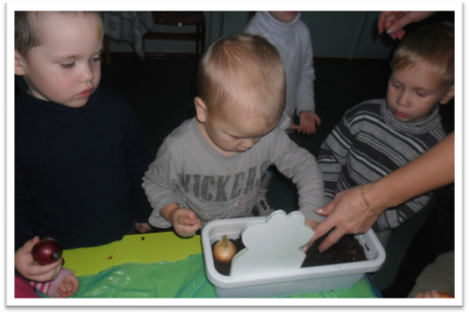

Во время утреннего дежурства в уголке природы дети не только ухаживают за растениями, но и наблюдают за ними. В процессе наблюдений за растениями дети учатся различать виды растений; замечают изменения в развитии растений: семечко набухло, появился первый росток, первый листок, обращают внимание на красоту цветов и листьев, наблюдают за их ростом, цветением, учатся правилам ухода.
3.4. Комнатные растения: хлорофитум, бегонии, фиалки, бальзамин, виноград комнатный, папоротник др. Чаше всего встречаются хлорофитум, виды бегонии.
3.5. При оформлении групп мы стараемся реализовать теоретические разработки видеоэкологии, так как среда и ее состояние – это не менее важный фактор, влияющий на здоровье детей.
Цветовое насыщение групповой комнаты стараемся подбирать в соответствии с «Концепцией цветового сопровождения в дошкольной педагогике». Правильно подобранный цвет способен снять зрительное утомление, влияет на настроение, активность, физическое состояние ребенка и т.д.
При побелке групповых комнат используем сочетание зеленого, голубой, бежевый, персиковый.
В оформлении групповых помещений и коридоров используются рисунки детей, фотографии природы родного края, живые растения, картины и т.д.
Вывод: Внутреннее оформление детского сада производит благоприятное впечатление.
4.ВЛИЯНИЕ ДОУ НА ОКРУЖАЮЩУЮ СРЕДУ

4.1. ИСПОЛЬЗОВАНИЕ ВОДЫ
Водоснабжение осуществляется через ОАО «Савинскжилсервис". В здании есть холодная, горячая вода во время отопительного сезона.
Все водопроводные краны работают исправно. За исправностью работы водопроводных кранов, санузлов следит заместитель заведующей по хозяйственной части. В случае поломки осуществляется ремонт.
Вода используется для приготовления пищи, питьевого режима, мытья посуды и игрушек, рук и лица, уборки групповых комнат, служебных помещений и коридоров, стирки белья. Загрязнённая вода уходит в канализационные стоки, затем на очистные сооружения.
По окончании отопительного сезона количество использованной воды сокращается, так как вода берётся для этого из титанов, расположенных в пищеблоке. В летние месяцы потребление воды сокращается, так как количество детей значительно меньше, чем во время учебного года. За водоснабжение платит д/с «Солнышко». Оплата зависит от количества использованной воды, так как в ДОУ установлены счётчики потребления воды.

4.2. ИСПОЛЬЗОВАНИЕ ЭНЕРГИИ

Энергия поступает из Архангельского энергосбыта.
Плату за энергию вносит детский сад в бухгалтерию образования, а затем в энергосеть.
В ДОУ используются лампы накаливания, лампы дневного света, 5 ламп для уличного освещения ДЛР,2 водонагревателя, электроплита с 4 конфорками, электромясорубка, кухонный комбайн, 3 автоматических стиральных машины, сушилка для белья, 5 холодильников и 3 морозильные камеры. Коллектив следит за экономией электроэнергии в течение всего дня.

4.3. ОТОПЛЕНИЕ

В ДОУ существует централизованное отопление. В помещениях установлены радиаторы. На зимний период все групповые помещения утепляются (щели в окнах, заклеиваются). Температурный режим удерживается путём кратковременного и долговременного, сквозного проветривания (во время отсутствия детей).

4.4. ОТХОДЫ

Отходы в ДОУ делятся на 4 вида:
- пищевые
- хозяйственные
- строительные (обрезки досок, строительный мусор во время ремонта)
- упаковочные (банки, коробки, верёвки).
Пищевые отходы забирают жители посёлка. В летний период количество таких отходов сокращается, так как количество детей в летний период уменьшается.
Строительные, упаковочные и хозяйственные отходы увозятся мусороуборочной машиной. За вывоз мусора отвечает ОАО «Савинскжилсервис». Некоторые виды бросового материала частично идут на поделки, оформление помещений, изготовление оборудования.
В летние месяцы увеличивается количество отходов строительного материала, поскольку осуществляются ремонтные работы.

4.5. БЫТОВЫЕ ХИМИЧЕСКИЕ ВЕЩЕСТВА

В ДОУ используются моющие, чистящие и дезинфицирующие средства
- для уборки помещений (хозяйственное мыло);
- мытья окон, стёкол (хозяйственное мыло);
- мытья посуды («Биолан»);
- чистки сантехники: раковин, унитазов ("Пемолюкс", «Пемоксоль»)
- мытья рук (туалетное мыло)
- уничтожения насекомых и грызунов (по мере необходимости). Обработку проводит отдел дезинфекции;
- стирки белья (стиральные порошки, хозяйственное мыло, кальцинированная сода, отбеливающие средства).
Определён порядок хранения этих веществ. Средства, предназначенные для чистки туалета – хранятся в туалетной комнате, для мытья посуды – в шкафу в моечной под замком. Ответственность за хранение этих веществ возложена на помощников воспитателей и воспитателей групп, на медработника и зам. заведующей по хозяйственной части.
Средства для борьбы с грызунами выдаются строго по назначению, помещения обрабатываются в отсутствие детей.
Персонал ДОУ составляет 78 человек. Детский сад посещают 270 детей.

5. ПРОФЕССИОНАЛЬНАЯ И МЕТОДИЧЕСКАЯ
ПОДГОТОВКА

5.1. ПРОГРАММЫ И МЕТОДИКИ

ДОУ работает по образовательной программе «От рождения до школы»
под ред. Н. Е. Вераксы, Т. С. Комаровой, М. А. Васильевой. Экологическое образование проводится по программе «Юный эколог» С.Н. Николаевой. Благодаря этой программе у детей формируется начальная экологическая культура: это правильное отношение ребенка к окружающей его природе, к себе, к другим людям, как части природы, к вещам и материалам природного происхождения.
Литература подразделена на 3 раздела: методическая литература, литература для детей и литература для родителей.

Методическая литература
1. Николаева С.Н. Юный эколог: Программа экологического воспитания дошкольников. – М.: Мозаика – Синтез, 2002.
2. Соломенникова О.А. Занятия по формированию элементарных экологических представлений в первой младшей группе детского сада. Конспекты занятий – М.: Мозаика - Синтез, 2008.
3.Теплюк С.Н. Занятия на прогулке с малышами: Пособие для педагогов дошкольных учреждений. Для работы с детьми 2-4 лет. – М.: Москва – Синтез, 2005.
4. «Наш дом – природа»
Н. А. Рыжова г. Москва – 2002г
5. «Экологическое воспитание дошкольников»
Л. Н. Прохорова г. Москва 2003 г.
6. «Воспитание экологической культуры в дошкольном детстве»
С. Н. Николаева г. Москва 2003 г.
7. «Экологическое воспитание дошкольников»
А. М. Федорова г. Пермь 1992 г.
8. «Экологическое воспитание младших дошкольников»
г. Москва; Мозаика – Синтез 2000 г.
9. Веретенников А. Ознакомление дошкольников с природой. М, 1980.
10. Лучич М.В. Детям о природе. М., 1989.
11. Марковская М.М. Уголок природы в детском саду. М., 1989.
12. Методика ознакомления детей с природой в детском саду / Под ред. Саморуковой.М., 1992.
13..Николаева С.Н Общение с природой начинается с детства. Пермь, 1992.
14. Николаева С.Н. Юный эколог. М., 1999.
15. Николаева С.Н. Место игры в экологическом воспитании детей. М., 1996.
16. Николаева С.Н. Методика экологического воспитания дошкольников. М., 1999.
17. Рянжин С.В. Экологический букварь. СПб., 1996.
Примечание. Список литературы дан не полный

Литература для детей.
1. Бианки В. Голубые лягушки.
2. Бианки. Лесная газета. (цикл)
3. Бианки В. Неизвестный цветок.
4. Биссет Д. Лягушка в зеркале.
5. Бутман И. Прогулка по лесу.
6. Воронкова Л. Огонек и пчела.
7. Драгунский В. Он живой и светится.
8. Загадки о природе.
9. Козлов С. Большое спасибо. Такое дерево.
10. Мамин - Сибиряк. Д. Сказка про козявочку.
11. Павлова Н. Весна. Желтый, белый, лиловый. Земляничка.
12. Платонов А. Золотые ключики.
13. Пришвин. Рассказы.
14. Пляцковский М. Ежик, которого можно погладить.
15. Романова Н. Подземный путешественник.
16. Русские народные песенки, потешки, небылицы, скороговорки.
17. Скребицкий Г. Счастливый жучок.
18. Скребицкий Г. Весна.
19. Сладков Н. Вороний сигнал. Сушеные камни.
20. Сладков Н. Еловая каша. Ручей. Весенние радости.
21. Сладков Н. Без слов. На чужих крыльях. Скворцы-молодцы.
22. Сладков. Вежливая галка. Рання птичка. Незваные гости. Гнездо.
23. Соколов - Микитов И. Улетают журавли. Листопадничек. В берлоге.
24. Чарушин Е. На нашем дворе. Волчишко.
25. Шим Э. Солнечная капля. Ру
Примечание. Список детской литературы дан неполный.

Литература для родителей.
1. Закон РФ «Об охране окружающей и природной среды»- М., 1991
2. Левитман М.Х. Экология- предмет: интересно или нет?. Спб, 1998
3. Петров В.В. Жизнь леса и человек. –М, 1985
4. Петров В.В. Растительный мир нашей Родины. –М, 1981
5. Экология России. Хрестоматия. Состав. Кузнецов В.Н.-М., 1996
6. Красная Книга Архангельской области. Редкие и охраняемые виды растений и животных.- Архангельск, 1995г.
7. Я познаю мир : Дет. Энцикл.: Растения/ сост. Л.А. Багрова; М.: ТКО «АСТ», 1996.
8. Я познаю мир : Дет. Энцикл.:Животные / сост. П.Р. Ляков; М.: ТКО «АСТ», 1996.

5.2. ПРИОРИТЕТНЫЕ НАПРАВЛЕНИЯ РАБОТЫ

Одним из приоритетных направлений работы нашего ДОУ является экологическое воспитание.
Проводятся экологические праздники, природоохранные акции, организуются конкурсы, выставки.
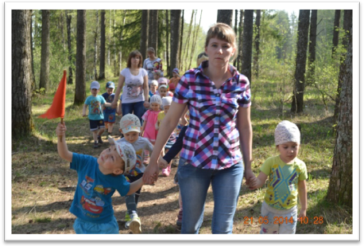

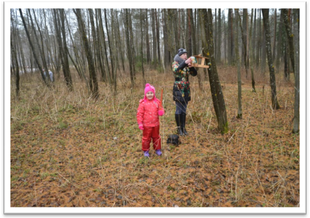

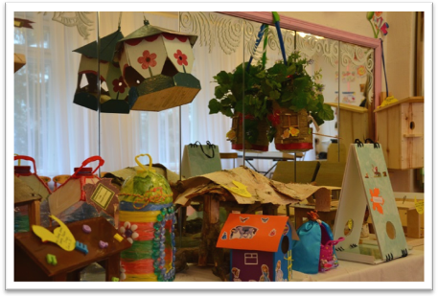

КАДРЫ.

В коллективе трудятся 29 педагогических работников. Все воспитатели в МБДОУ имеют педагогическое образование, 4 педагога с высшим образованием, первую категорию имеют 9 специалистов. Также в детском саду работают следующие специалисты: старший воспитатель, два музыкальных руководителя, педагог по физическому воспитанию, педагог - психолог.
В детском саду функционирует 12 групп. Работники детского сада принимают активное участие во всех оздоровительных мероприятиях.

5.3. ДИДАКТИЧЕСКИЕ МАТЕРИАЛЫ

В каждой группе имеются природные уголки, в старших группах оформлены мини-музеи. Каждый год пополняется список дидактических игр: "Кто где живёт", "Зоологическое лото", "Кто в домике живёт", "Вершки-корешки", "Времена года", "Живая и неживая природа" и др. Кроме подборки игр имеется много игрушек природоведческого характера. Собраны коллекции. Подобрана картотека экологических игр.
Для проведения опытов имеются фильтры, колбы, пробирки, природный материал.

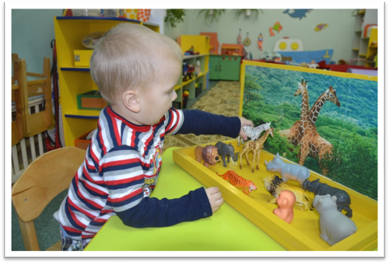

5.4.ОСНОВНЫЕ НАПРАВЛЕНИЯ РАБОТЫ

С детьми в течение года проводятся экологические праздники, викторины, развлечения, выставки. В старших и подготовительных группах занятия проводит эколог (у каждой группы в неделю запланировано 1 занятие). В группах составлены графики дежурств в уголке природы, где дети учатся ухаживать за растениями.

Инструктор по физической культуре проводит в спортивном зале, на улице физкультурные занятия, праздники, спортивные досуги, развлечения.

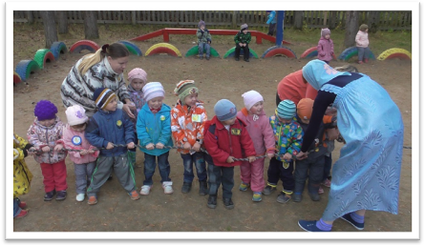

РАБОТА С РОДИТЕЛЯМИ
Родители - являются активными участниками всех мероприятий проводимых в нашем детском саду: экологических акций, проектов, экскурсий на природу, развлечений, викторин. С их помощью в каждой группе организованы уголки природы, приобретены дидактические игры и детская литература экологического содержания, комнатные растения. Большая работа ведётся по экологическому просвещению родителей. Регулярно выпускаются тематические папки-передвижки, ширмы с экологическим содержанием, проводятся консультации такие как «Прогулка с ребёнком», «Воздух в вашей квартире», «Домашняя экология» и т.д. Традиционным стало активное участие родителей в природоохранных акциях, изготовление родителями и детьми плакатов: «Защитим ель – красавицу наших лесов!», «Берегите воду!» и др. Родители принимают участие в подготовке праздников, участвуют в выставках, субботниках.
Также, в детском саду проходят природоохранные акции «Берегите природу», «Покормите птиц зимой» и др., конкурсы поделок «Елочка - зеленая иголочка», «Осенние фантазии» и т.д., праздники «Осень в гостях у ребят», «Кузьминки», «День Земли», смотр-выставка «Огород на подоконнике», была показана экологическая сказка.
Проблемы экологического воспитания регулярно обсуждаются на консультациях «Совершенствование экологического сознания дошкольников», «Экологическое воспитание - это воспитание нравственности, духовности и интеллекта», «Труд в природе, его роль в формировании экологической воспитанности дошкольников» и др., семинарах « Знай, люби и береги природу» «Азбука экологического воспитания», педсоветах «Игра и экологическое воспитание».

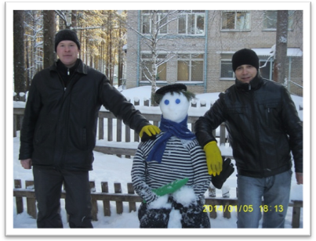

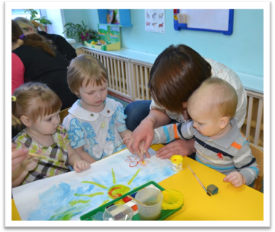

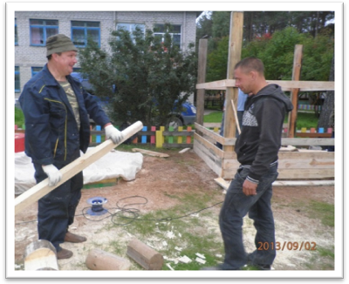

5.5. СВЯЗЬ ДРУГИМИ ОРГАНИЗАЦИЯМИ
1. Краеведческий музей
2. Библиотека СКЦ «Мир»
3. СКЦ «Мир»
4. Отдел образования.
5. ООО «Природа».
6.Дом детского творчества.
7.МБОУ «Савинская ОСШ»

Вывод:
Пополнить существующий книжный фонд периодическими изданиями.
Регулярно проводить семинары по экологическому образованию среди педагогического состава. Посвятить ряд собраний экологическим вопросам, привлечь внимание родителей к оздоровлению детей. Заинтересовать родителей в проведении работ по благоустройству территории детского сада.

6. ВЫВОДЫ И РЕКОМЕНДАЦИИ

В связи с тем, что сложившаяся экологическая обстановка в целом желает быть лучше, следует уделять больше внимания оздоровлению детей и учить этому родителей.
Необходимо чаще проводить прогулки в парки, в лес. Следует знакомить родителей с экологической обстановкой и проводить разъяснительную работу по оздоровлению детей и соблюдению условий в семье для воспитания здорового образа жизни. Заинтересовать родителей в проведении работ по благоустройству территории детского сада.

БЛАГОУСТРОЙСТВО И ИСПОЛЬЗОВАНИЕ ТЕРРИТОРИИ ДОУ

- Дополнить территорию детского сада зелёными насаждениями.
- Увеличить количество клумб на территории ДОУ.
- Изготовить на участках скамейки и теневые навесы над ними.
- Дополнительно изучить состав растений и насекомых, разработать варианты их использования для занятий с детьми.
- Посадить хвойные породы деревьев.
- Разбить экспериментальный участок (огород).
- Регулярно проводить прогулки с детьми. Следить за состоянием песка в песочницах.
- Во время зимних холодов установить кормушки для птиц.

ВЛИЯНИЕ НА ОКРУЖАЮЩУЮ СРЕДУ
Необходимо организовать регулярный контроль за потреблением воды и электроэнергии в группах, в пищеблоке, прачечной. Изучить состав пищевых отходов и продумать варианты их использования для компостирования на огороде.

ПРОФЕССИОНАЛЬНАЯ И МЕТОДИЧЕСКАЯ БАЗА

- Участвовать в методических объединениях по экологическому воспитанию, расширить связи с организациями, занимающимися вопросами экологии.
- Привлекать родителей к работе по благоустройству территории ДОУ.
- Пополнять группы литературой по экологическому воспитанию, приобретать и изготавливать дидактические игры. Оформить паспорта на комнатные растения.

